

COMERCIO EXTERIOR

TP2: OFERTA EXPORTABLE DE SAN JUAN

MAURO FONSALIDA

7mo ECONOMIA

Docente: Ayelen Climent Aguirre

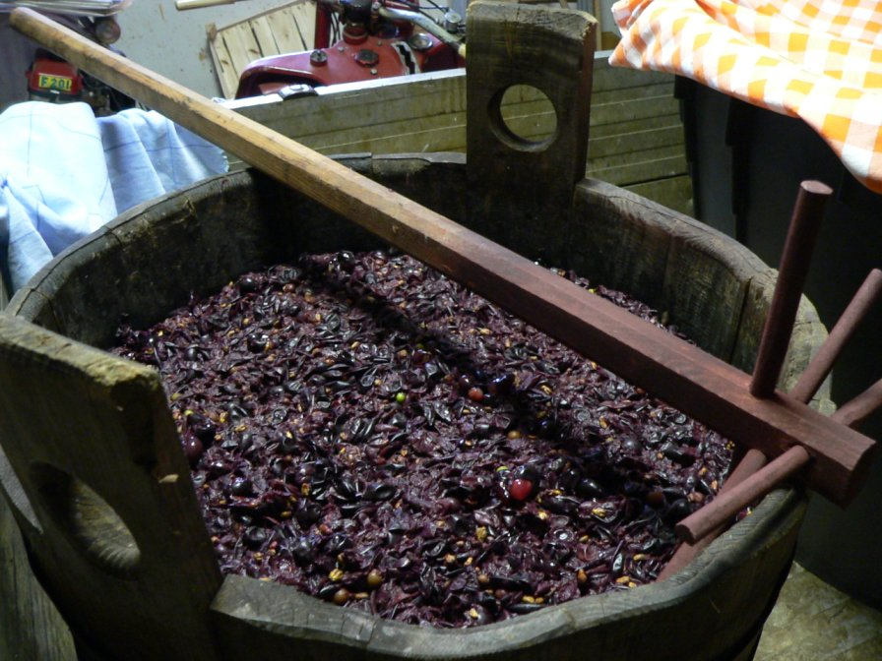

INTRODUCCION

Como introducción a este trabajo se hará visita a la producción, exportación y triangulación del mosto de uva Sanjuanino.

DESARROLLO

Empezando por la pregunta…. ¿Qué es el mosto de uva?
Es el producto que se obtiene de exprimir las uvas procedentes de la planta vid. Es un líquido turbio (por contener partículas en suspensión) y, en general, aromático, y muy dulce.
Por cada 100kg de uva se obtiene aproximadamente de 50 a 70 litros de mosto, depende mucho de los diferentes sistemas de prensado que utilicemos.
¿Qué propiedades tiene?
El mosto es antioxidante, contiene mucha vitamina E, mejora la circulación, aporta potasio y vitaminas del grupo B, es un alimento excelente para niños y para deportivas, es depurativo y preventivo para distintos tipos de canceres.
¿De qué se compone?
- Agua
- Azucares
- Polifenoles
- Ácidos orgánicos
- Sustancias pécticas
- Sustancias nitrogenadas
- Sustancias minerales, enzimas, vitaminas

EXPORTACION

En términos de exportaciones, el 90% del mosto producido se exporta a 30 países. Hoy, el volumen promedio de envíos alcanza las 130.000 toneladas. Quiere decir, que el sector es generador neto de divisas, ya que origina una facturación de entre 130 y 200 millones de dólares por año.
Los mayores importadores mundiales de mosto concentrado argentino son Estados Unidos (35%), Japón (21%), Sudáfrica (18%) y Canadá (9%). Le siguen: Chile, Turquía, Rusia, Países Bajos, España, China, Arabia Saudita, México y Colombia.
La Unión Europea tiene altas barreras a la entrada, ya que han establecido altos aranceles, siendo casi imposible competir con productores muy importantes como Italia y España.

TRIANGULACION

El mosto se utiliza principalmente como endulzante, sobre todo en la industria de las bebidas sin alcohol. Las empresas que eligen utilizarlo son aquellas que buscan edulcorar sus productos elaborados con algún ingrediente antioxidante. Además, con el mosto se pueden producir vinos.
El principal importador de San Juan es EE. UU, el cual usa este producto para preparar mix de jugos de frutas y como edulcorante para comidas.
Para poder vender en este país es necesario cumplir con normas de calidad e inocuidad, para han certificados normas como HACCP.

WEBGRAFIA

https://www.vitivinicultura.net/mosto-de-uva.html
https://www.revistainternos.com.ar/2021/12/mosto-argentino-un-producto-con-potencial-exportador/#:~:text=En%20t%C3%A9rminos%20de%20exportaciones%2C%20el,millones%20de%20d%C3%B3lares%20por%20a%C3%B1o.
https://bolsacba.com.ar/buscador/?p=1358

